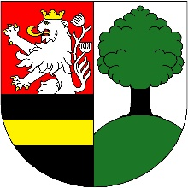
  - Obec Buk
  - Buk č. 64, 383 01 Prachatice

  - ____________________________________________________________________________________________________
  - IČO: 00582981
mila Bicanová
Buk č.29
383 01 Prachatice

Dne 12.8.2024 byla do naší datové zprávy doručena Žádost o poskytnutí informací, ve smyslu zákona č. 106/1999 Sb., o svobodném přístupu k informacím, ve znění pozdějších předpisů, o poskytnutí následujících informací:

Název, IČO a sídlo firmy, která ve Vaší obci provádí správu a údržbu veřejného osvětlení.

U žádosti bylo uvedeno, že si přeje odpověď zaslat do datové schránky, což bylo učiněno a odpověď tazateli ze dne 14.8.2024 uvádíme níže:

Mgr. Václav Kučera
místostarosta

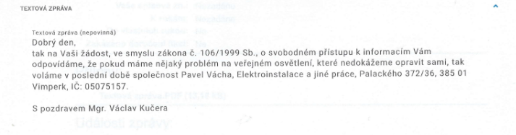

  - Spojení: tel: 388 421 182 DS: z3gefrf email: obec@obecbuk.cz

